收 件 记 录
日期：
收件人：

中国科学院软件研究所
计算机科学国家重点实验室开放课题基金
年 度 进 展 报 告

课题编号： SYSKF1083
¯¯¯¯¯¯¯¯¯¯¯¯¯¯¯¯¯¯¯¯¯¯¯¯¯¯¯¯¯¯¯¯¯¯¯¯¯¯¯¯¯¯¯¯
课题名称： 面向并发程序的蜕变测试技术研究
¯¯¯¯¯¯¯¯¯¯¯¯¯¯¯¯¯¯¯¯¯¯¯¯¯¯¯¯¯¯¯¯¯¯¯¯¯¯¯¯¯¯¯¯
课题负责人：孙昌爱
¯¯¯¯¯¯¯¯¯¯¯¯¯¯¯¯¯¯¯¯¯¯¯¯¯¯¯¯¯¯¯¯¯¯¯¯¯¯¯¯¯¯¯¯
所在单位： 北京科技大学
¯¯¯¯¯¯¯¯¯¯¯¯¯¯¯¯¯¯¯¯¯¯¯¯¯¯¯¯¯¯¯¯¯¯¯¯¯¯¯¯¯¯¯¯
地址邮编： 北京科技大学 计算机与通信工程学院 100083
¯¯¯¯¯¯¯¯¯¯¯¯¯¯¯¯¯¯¯¯¯¯¯¯¯¯¯¯¯¯¯¯¯¯¯¯¯¯¯¯¯¯¯¯
年限起止： 2019 年 1 月 ～ 2020 年 12 月
¯¯¯¯¯¯¯¯¯¯¯¯¯¯¯¯¯¯¯¯¯¯¯¯¯¯¯¯¯¯¯¯¯¯¯¯¯¯¯¯¯¯¯¯
填报日期： 2018 年 3 月 30 日
¯¯¯¯¯¯¯¯¯¯¯¯¯¯¯¯¯¯¯¯¯¯¯¯¯¯¯¯¯¯¯¯¯¯¯¯¯¯¯¯¯¯¯¯

中国科学院软件研究所
二零一一年制

填 报 说 明

- 表格的各项内容，要实事求是，逐条认真填写。表达要明确、严谨，字迹要清晰。外来语要同时用中文和原文表达。第一次出现的缩写词，须注出全称。
- 请用A4纸以正反面打印，并于左侧装订成册。各栏空格不够时，请自行加页。
- 年限起止为该课题申请的总年限。
- 一式两份，由所在单位学术委员会签署意见后，投送计算机科学重点实验室。
- 通讯地址：北京市海淀区中关村南四街四号，中国科学院软件研究所，计算机科学国家重点实验室，邮政编码：100190。来函请注明“开放课题”。
- 办公电话：010-62661616
传真号码：010-62661627
Email地址：zli@ios.ac.cn。

一、主要进展和结果
说明：课题完成情况简介，请列出在本开放课题基金支持下，且署名计算机科学国家重点实验室的，已发表（或已被录用）论文、鉴定或获奖的成果；并提供论文或成果说明的电子版或复印件，也请附上录用函及鉴定或获奖证书的复印件。
针对并发程序的不确定性、测试预期问题更加突出，本课题探索将蜕变测试应用于并发程序的关键问题，包括面向并发程序的蜕变测试框架、面向并发程序的蜕变关系获取、面向并发程序的测试用例生成与充分性分析、面向并发程序的蜕变测试工具原型研制。
本年度，在开放课题基金支持下，课题组结合蜕变测试的基本原理与并发程序的编程模型，构建了面向并发程序的蜕变测试框架，研究了针对并发程序的蜕变关系获取方式、高效的原始测试用例生成方法和基于蜕变关系的测试结果验证技术。采用5个实例程序，评估了面向并发程序的蜕变测试技术的有效性，验证了蜕变测试框架的可行性，开发了系统原型（实现蜕变测试过程的部分自动化）。
通过本课题的实施，课题组本年度拟发表论文3篇、培养研究生5名。具体情况说明如下。
A．标注开放课题资助并署名计算机科学国家重点实验室的论文如下：
- Peng Wu, Hepeng Dai, Chang-ai Sun, Tsong Yueh Chen. Towards metamorphic
testing of concurrent programs, Information and Software Technology. (撰稿)
- 孙昌爱, 耿宁, 代贺鹏, 吴鹏. CMuJava: 一个面向Java并发程序的变异分析工
具, 计算机研究与发展. (撰稿)
- Chang-ai Sun, An Fu, Yiqiang Liu, Qing Wen, Zuoyi Wang, Peng Wu, Tsong Yueh
Chen. An empirical study on iterative metamorphic testing for web services, International Journal of Software Tool and Technology Transfer. (submitted on 1 Nov. 2018, accepted with major revision)
B．本课题部分资助参加如下国际会议与全国学术会议：
- 2018 年全国软件与应用学术会议(NASAC 2018), 2018年11月23 - 25日，广州
深圳市.
C．参与本课题研究的硕士生5名：
代贺鹏、耿宁、付安、唐锦、金杰。

接下来，简要描述上述论文的主要内容。
- 面向并发程序的蜕变测试技术
该部分主要介绍提出面向并发程序的蜕变测试框架的动机、框架的主要内容、以及所
提框架有效性验证。
1.1 提出面向并发程序的蜕变测试框架的动机
并发程序存在多个并发执行的流程，且流程之间的协同合作可以更加高效地达成任务
目标。然而，执行流之间不确定交错给并发程序的测试用例生成以及结果判定带来了严峻的挑战。蜕变测试技术不仅可以在已有测试用例的基础上生成新的测试用例，还可以通过验证输出与输入之间是否满足蜕变关系来缓解测试预期问题。因此，本课题将蜕变测试技术运用到并发程序测试中，并提出了相应的测试框架。
  - 框架内容
该框架主要包括三个重要组件：高效的原始测试用例生成、测试用例执行和测试结果判定，具体来说：
- 在原始测试用例生成方面。面向并发程序的测试用例生成方法中，较为常见的是随机测试用例生成，该方法具有简单易用的特点，但是没有利用并发程序的特点与执行交错信息。作为第一个将蜕变测试技术应用到并发程序的工作，本课题的首个目标是验证面向并发程序的蜕变测试框架的有效性，采用随机的方式生成原始测试用例。后续工作将研究高效的原始测试用例生成技术来提高该框架检测并发故障的效率。
- 在测试用例执行方面。本课题组前期研究了将控制理论引入到软件测试中，利用执行过程中的反馈信息来指导下一个测试用例地选择，提高测试技术的有效性。当前的研究工作中，采用不加控制的方式执行测试用例；下一阶段的研究中，本课题拟结合控制论的思想，利用执行的过程信息来控制下一个测试用例的选取，进一步提高框架并发故障的检测效率。
- 在测试结果判定方面。本文将蜕变关系作为一种测试预期，验证输出的结果与输入之间是否满足蜕变关系来判断并发程序中是否存在故障。
1.3 经验研究
为了评估所提框架的有效性，选取了5个真实存在的并发程序作为研究对象
(SimpleLinear、SimpleTree、SequentailHeap、FineGrainedHeap和SkipQueue)，利用Mujava和Major等传统的变异体生成工具生成了314个传统的变异体，利用课题组开发的并发变异体生成工具CMujava产生了56个并发变异体。现阶段，已经对其中的四个程序进行了测试，正在测试第五个程序。
2．并发变异体的自动化生成工具（CMuJava）
该部分主要介绍开发CMuJava的动机、CMuJava的设计与实现、以及工具生成并发变异体的正确性、完备性和效率的验证。
2.1 开发CMuJava的动机
并发变异测试是将变异测试理论和技术应用到并发程序中，用来评价并发测试技术的
有效性与测试用例集的充分性。已有的面向Java的传统开源变异测试工具(例如MuJava、Javalance和Jumble等)不支持生成并发变异体,并且可以生成并发变异体的工具又存在不开源的问题,使得研究者在测试过程中只能花费大量的测试资源来人工生成并发变异体。因此，本课题设计并实现一个能够实现自动生成并发变异体的工具CMuJava。
2.2 CmuJava的设计与实现
为了提高并发变异测试的自动化程度,本课题依据Brabury等人提出的25种并发变异
算子扩展了MuJava，使得该工具不仅可以生成传统的变异体，还能生成并发变异体。
2.2.1 CmuJava的基本原理
CMuJava是对传统变异测试工具MuJava的集成和扩展，基本框架如图1所示。
CMuJava进行变异分析的过程分成四个阶段：源程序分析、变异体生成、变异体查看和变异体执行，具体来说：
- 在源程序分析方面。首先读取待测程序及其依赖程序，接下来对读取到的程序文本按照Java程序的语法结构拆分并进行语法分析，然后将程序的变量信息封装到一个变量表里方便统一管理并对外提供相应元素的操作API，最后将待测程序的所有语法信息和逻辑结构信息按照Java程序的组织结构封装到一个元对象(MetaObject)中。
- 在变异体生成方面。首先在运行时根据测试人员选择的变异算子动态拼接相应的变异算子类名，并利用反射技术实例化相应的变异算子类对象。接下来遍历元对象的节点，判断是否存在可以应用所选变异算子的语句。然后根据变异算子所定义的规则对符合条件的语句的语法结构进行更改来生成变异后的元对象.最后读取变异体和变异体的依赖信息进行语法检查，删除错误的变异体，将正确变异体的元对象的节点信息转换为Java语句并输出到文件中，另外将每个变异体所更改的内容记录到变异日志中。
- 在变异体查看方面。首先根据系统配置信息获取待测程序和变异体所在路径，读取选中的待测程序的所有变异体信息并将变异体名展示在工具界面上。然后测试人员选择其中的一个变异体工具自动读取相应的日志文件，获取变异体被修改的信息，对修改过的部分进行标识。最后将标记过的变异体和原始待测程序显示在界面上。
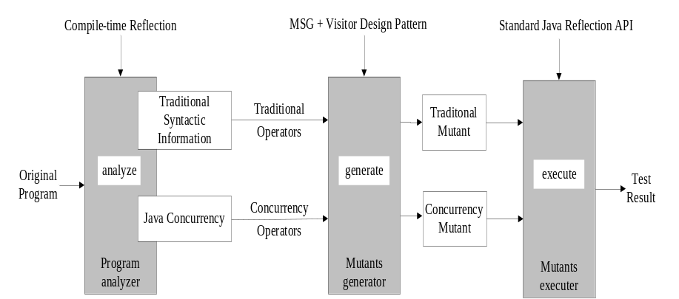

图1 CMuJava的架构
2.2.2 工具演示
图2为CMuJava的运行时的各个界面,在主界面的最上面包含“Mutants Generator”、“Method Mutants Viewer”、“Class Mutants Viewer”和“Concurrent Mutants Viewer”四个不同的菜单栏,点击不同的菜单按钮切换到相应的功能界面.
2.3 经验研究
本课题利用7个程序考察了CMuJava的正确性、完备性和效率，具体来说：
- 在正确性方面。利用选取得到7个并发程序来进行实验，验证CMuJava是否能够识别
程序内部所使用的并发机制并生成正确的并发变异体，然后将实验结果和人工生成的方式进行对比分析，统计该工具生成并发变异体的正确率。从图3展示的实验结果可以看出，该工具生成的7个程序对应的并发变异体的正确率均达到了100%。
- 在完备性方面。通过分析CMuJava生成的并发变异体判断该系统是否能依据选择的并
发变异算子生成所有的并发变异体。从图4展示的实验结果可以看出，该工具针对每一个并发程序均生成了所有的并发变异体。
- 在效率方面。分别统计人工生成并发变异体与工具生成并发变异体所需要的时间，并
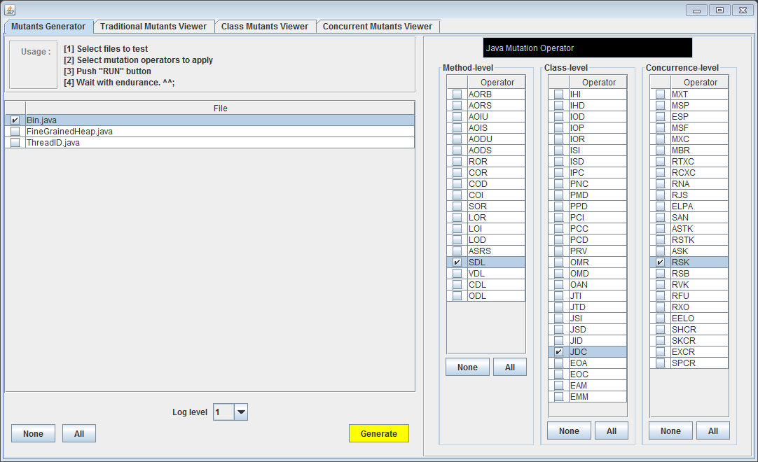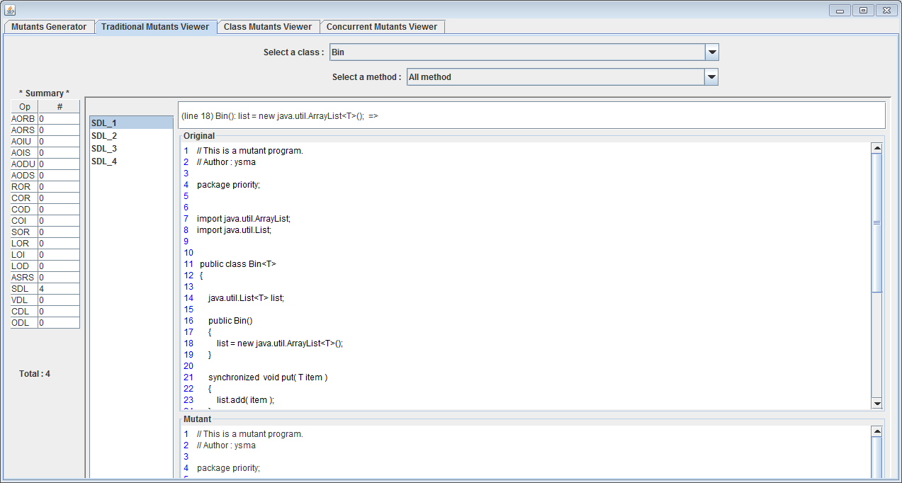
(a) CMujava主界面 (b) 方法变异体查看界面
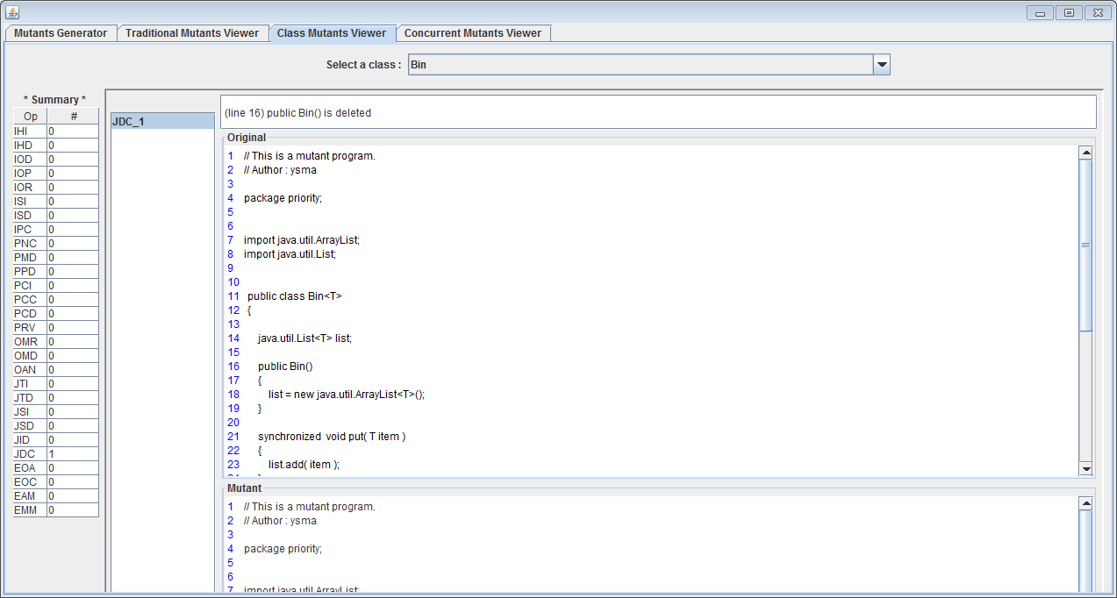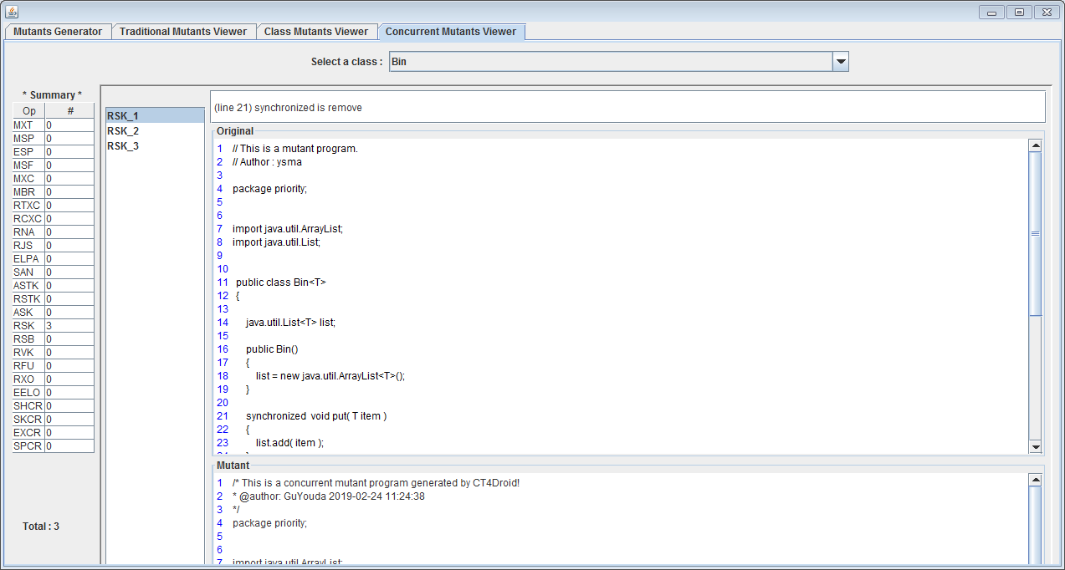
(c) 类变异体查看界面 (d) 并发变异体查看界面

图2 CMuJava主要功能的界面图
3 面向Web服务的迭代蜕变测试技术
该工作将蜕变测试技术应用于Web服务的测试，缓解了其中突出存在的测试预期问题。Web服务是面向服务架构环境下软件的基本组成单元，但Web服务的源代码难以访问、缺乏控制，导致Web的测试预期问题尤为突出。申请人所在课题组的前期研究工作将蜕变测试应用于Web服务测试，提出了一种面向Web服务的蜕变测试框架（MT4WS）。论文在MT4WS框架的基础上，引入了迭代测试的概念，改进蜕变测试中原始测试用例集的故障检测能力。具体研究成果如下：
- 提出了迭代蜕变测试算法：可在仅有小规模原始测试用例的情形下迭代生成大量原始测试用例，有效减少了测试用例生成的开销。
- 实验评估：通过三个Web服务评估与比较了迭代蜕变测试与传统蜕变测试的故障检测能力与效率，结果表明所提技术能够进一步改进测试用例的生成效率和故障检测能力。
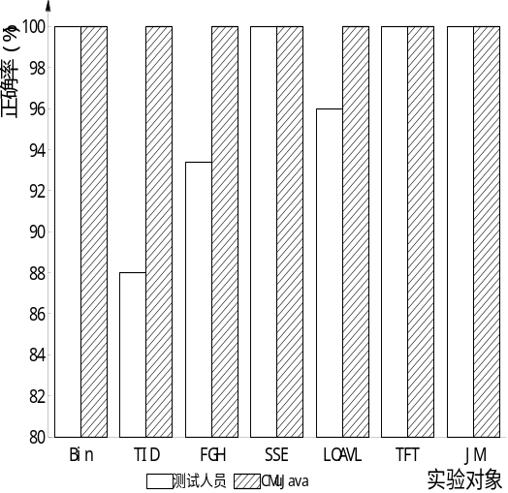 EMBED Origin95.Graph 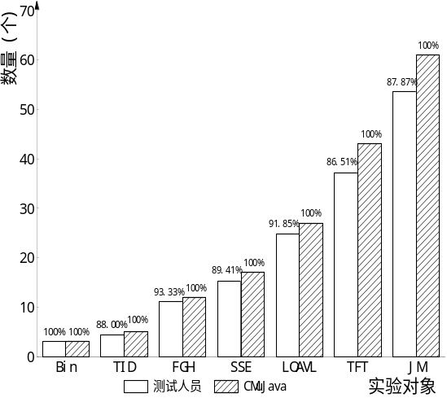
图3 正确率结果 图4 完备率结果
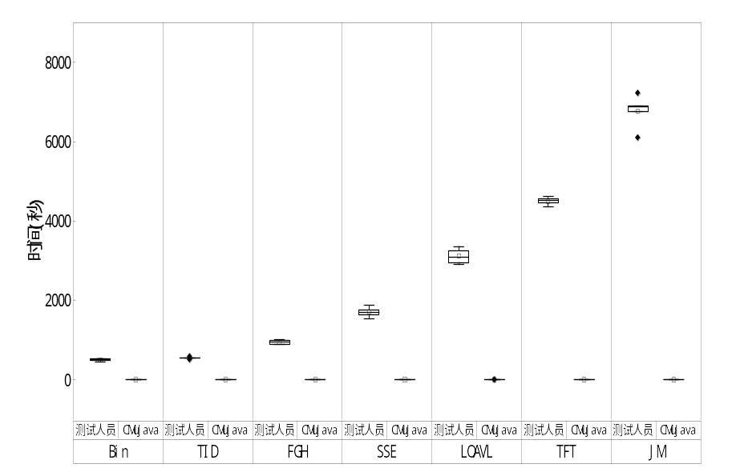
图5测试人员与CMuJava生成并发变异体的时间

二、本年度研究计划完成情况，研究计划调整说明
预期年度研究计划（2018 年）
- 年度目标：提出面向并发程序的蜕变测试框架。
- 年度研究计划：结合蜕变测试的基本原理与并发程序的模型，构建面向并发程序
的蜕变测试框架，包括研究针对并发程序的蜕变关系获取方式、高效的原始测试
用例生成方法和基于蜕变关系的测试结果验证技术。
- 年度考核目标：发表学术论文1篇；参加国际会议1次。
预期年度研究计划（2019 年）
- 年度目标：开发系统原型，深入研究面向并发程序的蜕变关系获取方式、高效的
原始测试用例生成方法。
- 年度研究计划：开发并发变异体自动生成工具，提高面向并发程序的蜕变测试技
术的自动化程度；提出基于交错模式的蜕变关系获取方法，以及高效的原始测试
用例生成方法。
- 年度考核目标：发表学术论文2篇。

三、其它需说明的情况
说明：可包括课题负责人联系方式变动情况、课题组成员最新情况、与本实验室合作情况、研究中需说明的情况等
无

四、课题负责人所在单位学术委员会意见
课题负责人签字： 所在单位学术委员会负责人签字：

填表日期： 年 月 日 单位盖章：

五、实验室合作研究人员意见（请列出具体意见）
合作研究人员签字：

六、计算机科学国家重点实验室审查意见
实验室主任签字：
年 月 日

